§ 12. Зовнішня пам'ять комп'ютера
У цьому параграфі ви вивчите:
- класифікацію пристроїв зовнішньої пам 'яті;
- принципи зберігання інформації на накопичу вачах;
- загальні відомості про вінчестери, дискети та СD-RОМ.
Загальні характеристики зовнішньої пам'яті
Для зберігання інформації (програм та даних) у ІВМ РС-сумісних комп'ютерах застосовують різні пристрої, що належать до зовнішньої пам'яті ПК При цьому під внутрішньою пам'яттю розуміють, передусім, оперативну па м'ять (тобто ОЗП). Зовнішня пам'ять є, як правило, довготривалою. Якщо в оперативній пам'яті дані зберігаються лише під час роботи програми, то в зовнішній пам'яті інформація може зберігатися протягом місяців та років. Через це пристрої зовнішньої пам'яті називають також накопичувачами. Ще однією відмінністю зовнішньої пам'яті від оперативної є її енергонезалежність, тобто дані у зовнішній пам'яті зберігаються навіть при відключенні живлення.
Накопичувач — це пристрій, що складається з носія інформації та приводу. Привід є сукупністю механічних та електронних компонентів: корпусу, двигуна, зчитувальної головки, електронної схеми (контролера) тощо.
Пристрої зовнішньої пам'яті розрізняють передусім за типом носія інформації, а саме:
* жорсткі магнітні диски;
* гнучкі магнітні диски;
* оптичні компакт-диски (СD-RОМ, СD-RW);
магнітні стрічки.
Для визначення певних накопичувачів (жорстких дисків, дисководів, гнучких дисків, компакт-дисків) у системному блоці ПК є спеціальні монтажні відсіки. Це дозволяє компактно розміщати всі необхідні пристрої зовнішньої пам'яті у системному блоці, тобто ці вмонтовані накопичувачі вже й не можна назвати власне зовнішніми відносно ПК.
Важливими характеристиками пристроїв зовнішньої пам'яті є їхня ємність та час доступу до інформації. Визначення інформаційної ємності пристроїв пам'яті ви вже зустрічали. Для пояснення часу доступу наведемо знайомий усім приклад магнітофонної касети як пристрою для зберігання звукової інформації. Час доступу до інформації, тобто до певної мелодії, залежить від розташування мелодії на магнітній стрічці та від швидко перемотування.
До речі, накопичувачі, у яких час доступу до інформації залежить від її розташування на носії, називаються пристроями з послідовним доступом. Прикладом такого пристрою є магнітна стрічка. Для того щоб отримати доступ до потрібної інформації, ми повинні послідовно "прокрутити" певну частину носія.
Якщо час доступу не залежить від розташування інформації, то накопичувач є пристроєм з прямим доступом. Прикладом є звичайний програвач грамплатівок. Час доступу до необхідної мелодії на грамплатівці майже не залежить від розташування мелодії. Цей час буде однаковий як для мелодії на краю грамплатівки, так і для мелодії ближче до її центру. Практично всі пристрої зовнішньої пам'яті, що містять диски як накопичувачі, є пристроями з прямим доступом.
Принципи запису інформації на магнітні диски
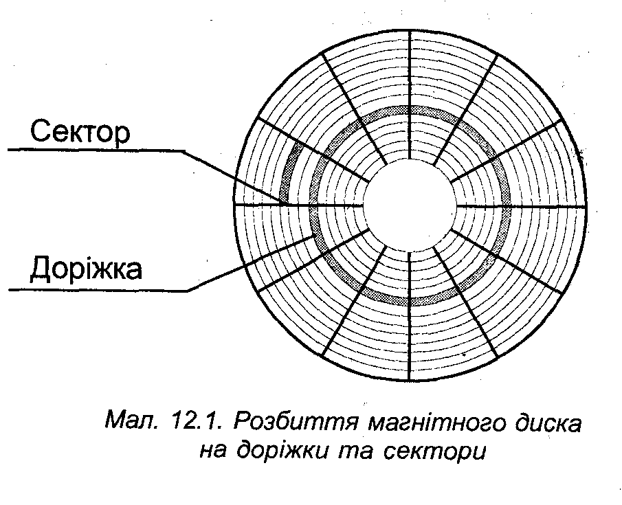
Магнітні диски мають таку назву завдяки наявності тонкого магнітного шару на своїй поверхні. : Інформація записується на різноманітні ділянки цього магнітного шару. Запис відбувається по концентричних колах — доріжках (мал. 12.1). Всі концентричні доріжки розбивають на дуги, що називаються секторами. Сектор — це найменша фізична ділянка поверхні диска, на яку можна записати дані.
Зрозуміло, що чим більше секторів та доріжок на диску, тим більшу кількість інформації можна на ньому розмістити. Переважна кількість накопичувачів на магнітних дисках має більше однієї робочої поверхні. Приміром, на гнучких дисках магнітний шар можна наносити з обох боків, а у вінчестерах є не один, а цілий набір дисків.
Розмічання магнітного диска на доріжки та сектори називається форматуванням (так зване низькорівневе форматування). Внаслідок форматування доріжкам та секторам надаються номери. Якщо під час форматування на поверхні диска з'являються дефектні місця, то на них буде поставлена певна електронна мітка, яка забороняє запис.
Вінчестери
Більшість ПК мають у своєму складі накопичувач на жорсткому магнітному диску, або, інакше кажучи вінчестер. Цей накопичувач має один чи кілька пласких магнітних дисків (мал. 12.2), до яких підведено головки читання-запису. Ці головки тримаються на позиціонері, який нагадує важіль звукозйомника у програвачі грамплатівок. Диски вінчестера закріплені на одній осі, яку обертає двигун.
Слово "вінчестер" у первинному розумінні означає автоматичну гвинтівку. Таку саму назву отримав перший жорсткий диск (розробка фірми ІВМ, 1973 р.). Він мав 30 доріжок, розбитих на 30 секторів, і позначався просто 30/30, що нагадувало позначення калібру гвинтівки „вінчестер"
. 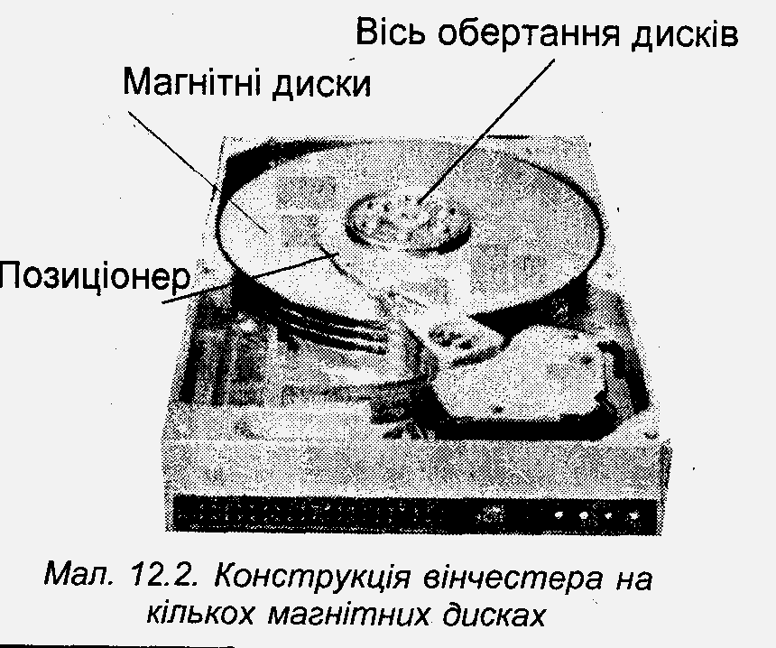
Швидкість обертання дисків дуже висока — від 60 до 200 об/с. Чим вища швидкість обертання, тим більшою може бути швидкість читання-запису інформації. Завдяки високій швидкості обертання між дисками та головками виникає потік повітря, який підіймає легкі головки й вони ніби "летять" над диском.
Ємність першого вінчестера була 16 Кбайт, у сучасних вінчестерів вона сягає десятків і сотень гігабайт. Застосування нових технологій дозволи досягти високої щільності магнітного запису (до 40 Гбайт на одну дискову пластину вінчестера). Диски ємністю менш ніж 10 Гбайт тепер практично не випускаються.
На жорсткому диску ПК звичайно розміщається операційна система, яка завантажується до пам'яті одразу після ввімкнення комп'ютера.
Диск, на якому розміщена операційна система, називається системним, і йому надається ім'я, позначене літерою С.
Якщо в комп'ютері встановлено ще один жорсткий диск, йому буде надана наступна літера алфавіту — D.
Кожен жорсткий диск може для зручності розбиватися на кілька розділів. Виконується розбиття за допомогою спеціальної програми. Утворені розділи жорсткого диска називаються логічними дисками. Їм надаються літери: C, D, E, F, G... Логічний диск з літерою С все одно буде системним.
Гнучкі магнітні диски
Для зберігання невеликих кількостей інформації та перенесення їх з одної комп'ютера на інший використовуються дискети. Дискета — це гнучкий магнітний диск, поміщений до захисного корпусу. Гнучкі магнітні диски називають також флопі-дисками (від англійського слова floppy — той, що вільно висить). Флопі-диски були розроблені ще до появи ПК. Перші ІВМ РС вже були оснащені приводами для таких дисків діаметром 5,25 дюйма (133 мм). Ємність перших дисків була невеликою, усього 160 Кбайт. Магнітний шар на них було нанесено лише одного боку.
Нині використовуються в основному флопі-диски діаметром 3,5 дюйма (89 мм) з двостороннім магнітним покриттям (мал. 12.3), які називаються просто "тридюймівками". Ці дискети випускаються, ж правило, у виконанні НD (High Density — висока щільність) і мають ємність 1,44 Мбайта.
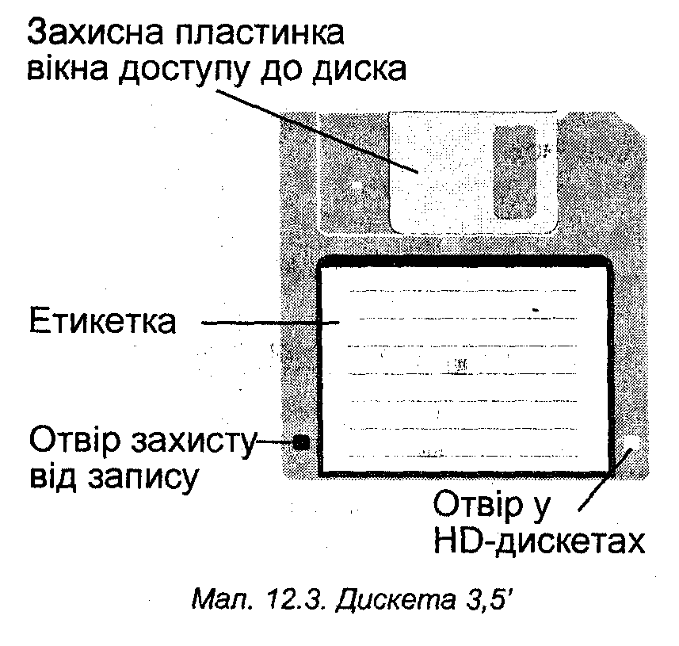
На пластмасовому корпусі тридюймових дискет є рухома пластинка (металева чи пластмасова) яка закриває віконце для зчитування або запису. Коли дискета вставляється в дисковод, ця пластинка автоматично зсувається. По обидва боки від етикетки розміщені два отвори. Один отвір — простий, він означає, що дана дискета НD-типу. Інший отвір мас маленьку пластмасову засувку. Коли ця засувка закрита (отвору нема), на дискету можна робити запис. Якщо ж засувка відкрита (є наскрізний отвір), то дискету захищено від запису і з неї можливо лише зчитування інформацію. На зворотному боці дискети розташований круг, що обертається. Він призначений для фіксації диска у приводі. Дуже важливо правильно вставляти дискету до щілини дисковода: захисною пластинкою вперед і кругом фіксації диска донизу.
Конструкція приводу гнучких дисків подібна до конструкції вінчестера: читання-запис відбувається за допомогою головок, а у приводі диска є також два двигуни, що забезпечують обертання диска та позиціонування головок. Однак швидкість обертання гнучкого диска на один-два порядки менша від швидкості обертання жорсткого диска та становить 5-6 об/с. Тому робота комп’ютера з дискетою відбувається значно повільніше, ніж із жорстким диском.
Лазерні диски
Більшість сучасних ПК обладнуються приводом СD-RОМ для читання компакт-дисків. Скорочення СD-RОМ утворене двома позначеннями з літер: СD — Compact Disk (компакт-диск) та RОМ — Read Only Memory (пам'ять тільки для читання). Компакт-диски, для яких призначені приводи СD-RОМ, виконані за лазерною технологією, тому їх ще називають лазерними дисками. Завдяки своїм невеликим розмірам та значному обсягу інформації, що зберігається, лазерні диски стали тепер найпопулярнішими накопичувачами. На цих дисках зберігають будь-яку інформацію: звукові файли, графічні зображення, мультимедійні енциклопедії, пакети програм.
Лазерний диск має пластикову основу з алюмінієвим покриттям, яке відбиває промінь лазера при зчитуванні. Закодована у двійкових числах інформація нанесена на диск у вигляді ямок та горбків. Ямка відповідає нулеві, а горбок — одиниці. Доріжка, по якій зроблено запис, має вигляд спіралі. Ця доріжка лише одна, на відміну від багатьох доріжок на магнітному диску, зроблених у вигляді концентричних кіл. Зчитування інформації з доріжки здійснюється за допомогою лазера.
Час доступу до даних на лазерному диску значно менший, аніж для магнітних дисків. Це дозволяє розробникам постійно підвищувати швидкість обертання дисків. За одиницю швидкості береться швидкість обертання аудіо-компакт-диска. Приводи СD-RОМ так і називаються: з подвоєною та зі збільшеною учетверо швидкістю. Нині випускаються моделі зі швидкістю, збільшене у 40 разів.
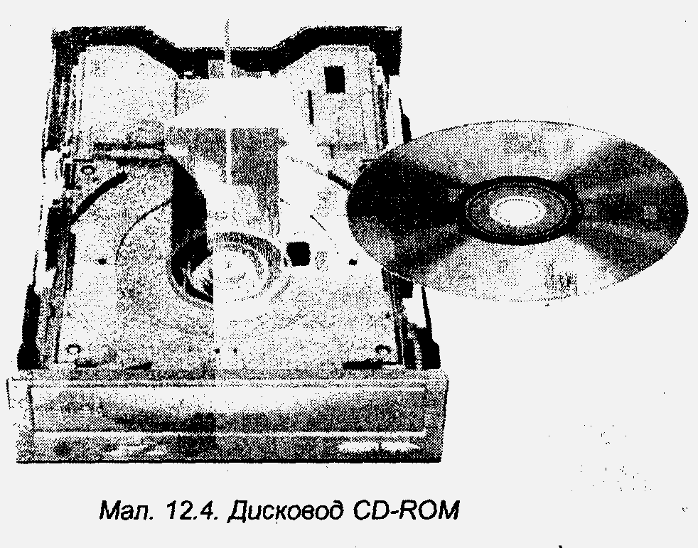
Обсяг інформації, що зберігається на лазерному диску, становить 600 Мбайт. Багато це чи мало? Для високоякісних звукових файлів це майже година звучання. На лазерний диск можна записати понад 20 тис. картинок, виконаних у стиснутому форматі JPEG. Якщо ж зберігати лише текст, то на диск СD-RОМ можна розмістити близько 1000 книжок по 300 сторінок.
Поряд із СD-RОМ поширеними є пристрої, що називаються СО-RW (компакт-диски для читання і запису). За допомогою їх користувач може самостійно записувати дані на компакт-диски, а також читати диск аналогічно СD-RОМ. Промисловість випускає заготовки дисків ("болванки), що дозволяють багаторазовий перезапис даних на диск. Звичайно диски СD-RW застосовуються для створення копій аудіо- та відеодисків, для копіювання програм та великих масивів даних.
Технічні характеристики ПК
Вам уже відомі основні характеристики апаратних компонентів ПК. Параметри компонентів визначають конфігурацію і загалом технічні характеристики комп'ютера. У цьому пункті узагальнено характеристики, що можуть бути корисним для оцінки можливостей різноманітних комп'ютерів, скажімо, тих, які продаються на фірмі, є у ваших друзів, установлені у комп'ютерному класі. Числові значення параметрів наведені для сучасних комп'ютерів (для застарілих ПК ці значення можуть бути на один або кілька порядків нижчі).
* Характеристики мікропроцесора. Це, насамперед, тип мікропроцесора, його тактова частота і ємність кеш-пам'яті. Законодавцем моди у виробництві МП для ІВМ-сумісних комп'ютерів є фірма Іntel, яка раніше випускала процесори 80286, 80386, 80486, Реntium, Реntium ММХ, Реntium Ргo, Реntium II. Нині вона випускає Реntium III, Сеlеrоn і Реntium IV. Найпродуктивнішим МП є Реntium IV, який може мати тактову частоту 2 ГГц вище. Популярні також процесори фірми АМD типів: К5, К6, Аthlon, Athlon ХР, Duron. Сучасні процесори мають вбудовану кеш-пам'ять 256 або 512 Кбайт і вище.
* Характеристики материнської плати. Основними параметрами материнської плати є: формфактор (АТ, АТХ тощо), системний набір мікросхем — чіпсет, рознімне кріплення мікропроцесора, тип підтримуваної оперативної пам'яті інтерфейс відеоадаптера, інтерфейси накопичувачів тощо.
* Характеристики оперативної пам'яті. Найважливішими є тип підтримуваної оперативної пам'яті та її ємність. Мінімальний обсяг пам'яті, необхідний для функціонування сучасних ОС, — 32 Мбайти. Звичайними стають комп'ютери з пам'яттю 128 і 256 Мбайт.
* Характеристики жорсткого диска. Основними параметрами є ємність жорсткого диска, швидкість його обертання, щільність запису й інтерфейс, через який вінчестер підключається до комп'ютера. Ємність сучасних вінчестерів кратна 20 або 40 Гбайт, тому що в них застосовуються диски саме з такою щільністю запису на одну пластину. Стандартні частоти обертання диска: 5400, 7200 і 10000 об/хв. Від частоти обертання залежить час доступу до даних.
Характеристики відеоадаптера. У більшості сучасних комп'ютерів застосовуються відеоадаптери з графічним режимом SVGA. Важливими параметрами є ємність відеопам'яті (16, 32, 64 Мбайти і вище) та підтримувана частота регенерації зображення (70-85 Гц). Нове покоління відеоадаптерів для роботи з тривимірною графікою називають графічними прискорювачами.
Характеристики СD-RОМ, СD-RW. Крім фірми, — виробника приводу, вказують швидкості запису, читання і перезапису (в одиницях швидкості обертання аудіодиска). Сучасні приводи СD-RW мають швидкості 32х, 10х і 40х.
Крім наведених характеристик, важливими можуть бути типи периферійного обладнання, що підключається, і відповідних контролерів, наприклад звукової карти й акустичних колонок, миші, сканера тощо. З периферійного обладнання найважливішими є характеристики монітора. Наведемо їх окремо.
* Тип екрана (електронно-променева трубка або рідинно-кристалічний).
* Розмір екрана — визначається за довжиною діагоналі в дюймах (14, 15, 17, 19, 21 дюйм тощо).
* Розмір точки зображення — для ЕПТ визначається за розміром зерна люмінофора: 0.25, 0.26, 0.28 і 0.31 мм. Чим менший розмір точки, тим якісніше зображення дозволяє одержати монітор.
Наведемо приклад конфігурації ПК (у позначеннях, які використовують фірми-продавці):
Реntium IV — 1,7 GHz/ 256Мb DDR / 60Gb /АТІ Rаdеоn 8500 | 64МЬ DDRАМ / Samsung 17" 757NF/ АТХ / СD-RW 24/00/40
Це комп'ютер, побудований на основі МП Реntium IV з тактовою частотою 1,7GHz. Оперативна пам'ять 256 Мбайт типу DDR.; ємність жорсткого диска 60 Гбайт; відеокарта АТІ Radeon 8500 з відеопам'яттю 64 Мбайти типу DDRAM; монітор Samsung 757NF з діагоналлю екрана 17"; системний блок у корпусі АТХ; привод компакт-дисків СD-RW зі швидкостями 24х (запис), 10х (перезапис) і 40х (читання).

